摘要：依托收集的耕地土壤重金属污染案例资料，建立了我国138个典型区域的耕地土壤重金属污染数据库，并利用《土壤环境质量标准》（GB15618—1995）中的二级标准作为评价标准，测算了我国耕地的土壤重金属污染概况。研究表明：（１）我国耕地的土壤重金属污染概率为16.67%左右，据此推断我国耕地重金属污染的面积占耕地总量的1/6左右；（２）耕地土壤重金属污染等别中，尚清洁、清洁、轻污染、中污染、重污染比重分别为68.12%，15.22%，14.49%，1.45%，0.72%；（３）８种土壤重金属元素中，Ｃｄ污染概率为25.20%，远超过其他几种土壤重金属元素；此外，也有一些区域发生Ni，Hg，As和Pb土壤污染，但是Ｚｎ、Ｃｒ和Ｃｕ元素发生污染的概率较小；（４）辽宁、河北、江苏、广东、山西、湖南、河南、贵州、陕西、云南、重庆、新疆、四川和广西１４个省、市和自治区可能是我国耕地重金属污染的多发区域，特别是辽宁和山西的耕地土壤重金属污染可能尤其严重。
关键词：土壤污染；重金属；耕地；污染概率
过去的50年中，大约有2.2万ｔ的Cr，9.39×10５ｔ的Cu，7.89×10５ｔ的Pb和1.35×10６ｔ的Zn排放到全球环境中，其中大部分进入土壤，引起了土壤重金属污染。随着我国工业和城市化的不断发展，工业和生活废水排放、污水灌溉、汽车废气排放等造成的土壤重金属污染问题也日益严重。重金属污染不仅能够引起土壤的组成、结构和功能的变化，还能够抑制作物根系生长和光合作用，致使作物减产甚至绝收。更为重要的是，重金属还可能通过食物链迁移到动物、人体内，严重危害动物、人体健康。镉米、砷毒、血铅等重金属污染危害近年来常见诸报道，土壤重金属污染已经成为土壤污染中倍受关注的公共问题之一。
自20世纪50年代日本出现的“水俣病”和“骨痛病”被查明分别由重金属Hg和Cd污染引起后，重金属污染问题引起了世界各国的普遍关注。学术界则主要在20世纪70年代开始关注土壤重金属污染研究，不过直到80年代末90年代初才逐渐成为研究热点。国内外土壤重金属污染的研究主要关注的有以下几个方面的内容：（１）土壤重金属污染的来源，认为污水灌溉、金属矿场废弃物、交通运输等是土壤重金属元素的主要来源；（２）土壤重金属污染的评价方法，包括综合指数、潜在生态危害、富集因子、地积累指数、正负关联方法、多元统计和GIS相结合等；（３）区域土壤重金属污染的分布，探讨了城市、农田、城乡交错带、工业区和金属矿场周边等不同区域的土壤重金属污染问题；（４）土壤重金属污染的毒性以及通过食物链可能对于人体健康造成的伤害；（５）重金属污染土壤的修复，研究者提出了蜈蚣草、蚯蚓、真菌等动植物修复方法。
20世纪90年代以来，我国相继开展了一些区域土壤重金属污染的监测工作。1997年，我国曾对24个市320个严重污灌区的土壤开展了污染调查；2000年，农业部环境监测系统发布了我国大中城市郊区、工矿区、污灌区、商品粮基地和基本农田保护区农畜产品监测结果，认为我国大部分城市郊区土壤和农产品中重金属污染相当严重。最近，我国刚刚完成了全国土壤污染普查工作，但由于种种原因，相关重金属污染调查信息仍未发布。我国的土壤污染，尤其是耕地重金属污染的形势比较严峻，但又缺乏可以使用的全国范围内的耕地土壤重金属污染数据，不利于我国耕地重金属污染总体概况的判定和相关政策的制定。鉴于此，本文尝试以案例文献资料收集的方式构建我国耕地重金属污染数据库，评价我国耕地土壤重金属污染的状况，提出有针对性的政策建议。
数据来源与研究方法
01数据来源
虽然我国目前尚缺乏可供公开使用的全国范围的耕地土壤重金属污染调查数据，但是许多已经完成土壤重金属污染监测和调查工作的区域，其相关数据和结果已经在国内外进行了发表。通过对这些土壤重金属污染案例数据的检索和收集，构建耕地土壤重金属污染数据库，能够在一定程度上提供反映我国耕地土壤重金属污染状况的数据。进行耕地土壤重金属污染文献检索的原则是：（１）重金属污染案例区以地级市行政区为主要单位，兼顾省级和县级行政单位，避免金属矿场、污灌区等特殊的小尺度土壤重金属污染案例文献；（２）重金属污染数据采集地点为农田或耕地，采样点较多；（３）重金属污染数据年份较新（2000年以后），不同区域具有可比性；（４）文献能够提供耕地土壤金属污染的原始数值。依据以上原则，通过对近千篇文献进行检索，最终筛选建立了包括重金属污染物数值、种类、地点、时间、土地利用类型等在内的重金属污染数据库。最终收集到138个典型区域的土壤污染案例，涉及到２６个省份、78个地级市和62个县，案例区的位置见图１。
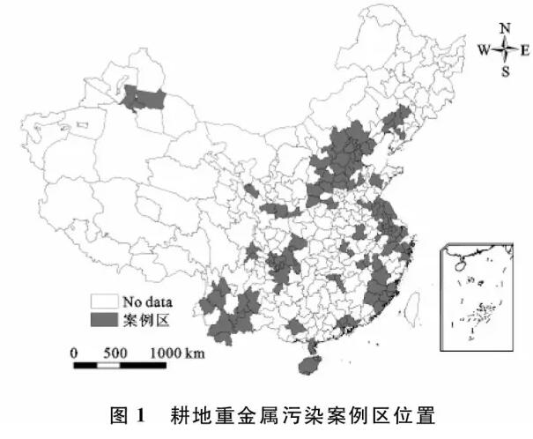
目前，我国共有31个省份（不含港澳台）和346个左右的地级市，通过文献检索建立的土壤污染数据库涉及我国83.87％的省份和22.5％左右的地级市，土壤污染数据的代表性良好，应该可以大体反映我国耕地土壤的重金属污染概况。
02研究方法
土壤重金属污染的主要识别方法有对比法、地球化学方法和统计分析方法等，分别可以通过“元素剖面对比”和“与环境标准和背景值对比”、多元统计分析、地统计学、空间统计分析等方法判定土壤重金属污染状况。其中，对比分析法在土壤污染识别方法中应用广泛，简便易行。因此，我们采用该方法来分析我国土壤重金属污染的状况。对比分析法采用了土壤重金属污染单因子指数和内罗梅污染指数两种方法，单因子指数的数学表达式为：
Ｐi＝Ｃi／Ｓi（１）
式中：Ｐi—土壤中某污染物i的环境质量指数；Ｃi—污染物ｉ的实测值(mg/kg)；Ｓｉ—污染物ｉ的评价标准(mg/kg)。Ｐi＞１表示土壤受到了污染，Ｐ＝１或＜１则表示未受到污染，Ｐｉ值越大则污染程度越严重。因为污染土壤的重金属元素往往不只一种，所以还需要综合考虑不同重金属元素对于土壤的污染程度。综合污染程度可以用内罗梅污染指数来衡量，其数学表达式为：
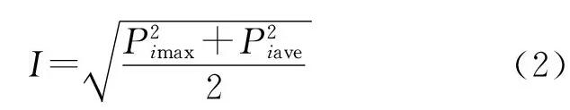
式中：Ｉ—土壤重金属综合污染指数；Ｐimax—各土壤重金属单项污染指数中的最大值；Ｐiave—各土壤重金属单项污染指数的平均值。内罗梅污染指数的主要特点是可以突出考虑土壤中污染程度最大的重金属元素的作用。参照《土壤环境质量标准》（GB15618—1995），单因子污染指数和综合污染指数的分级标准见表１。
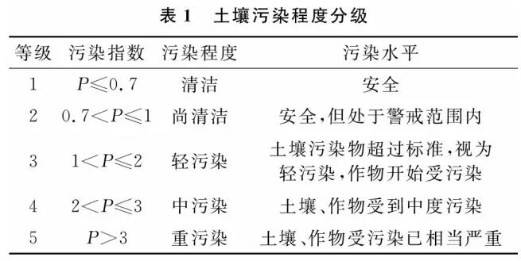
土壤污染的评价标准（Ｓi）是土壤污染程度判定的重要影响因素。目前，常用的土壤污染评价标准一般有土壤自然环境背景值和土壤环境质量标准（GB15618—1995）两种。在检索到的138个耕地重金属污染案例中，土壤污染评价标准不一，差别较大，不利于全国范围内耕地土壤重金属污染案例评价结果的对比。为了使评价结果具有较好的可比性，统一选用《土壤环境质量标准》（GB15618—1995）中规定的土壤重金属含量二级标准作为土壤污染的评价标准（Ｓi）（表２）。
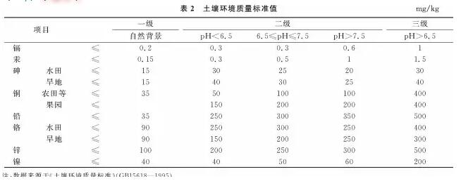
结果与分析
01耕地土壤重金属污染概率
依托建立的土壤重金属污染数据库，利用内罗梅土壤污染指数和《土壤环境质量标准》（GB15618—1995）二级评价标准，可以测算出各个案例区的土壤重金属综合污染程度。将建立的数据库作为全国土壤重金属污染的抽样调查数据，通过测算抽样案例的重金属污染超标率，可以近似估算我国的土壤重金属污染面积比例。在138个案例区中，有23个案例区的重金属污染综合指数大于1（图2，案例区编号116-138），发生土壤重金属污染的概率为16.67%。由此可以推断，我国耕地土壤的重金属污染面积大概在16.67%左右，约占我国耕地总量的1/6，略低于近期经常被学者和国土资源部门引用的我国有近1/5的耕地受到土壤重金属污染的数据。
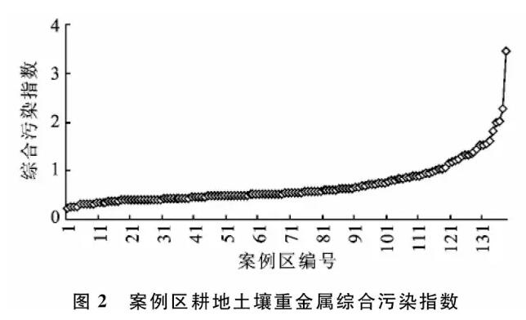
02耕地重金属污染的等别
根据划定的土壤污染等级（表１），我国耕地土壤属于尚清洁的比例最高，为68.12%（表３），其次为轻污染，比例为15.22%；再次为尚清洁，比例为14.49%；中污染和重污染的比例较低，分别为1.45%和0.72%，虽然我国属于清洁土壤的比例比较高，但值得警惕的是还有15.22%左右的土壤处于重金属污染警戒线（尚清洁）内，与轻污染的比例几乎相当。
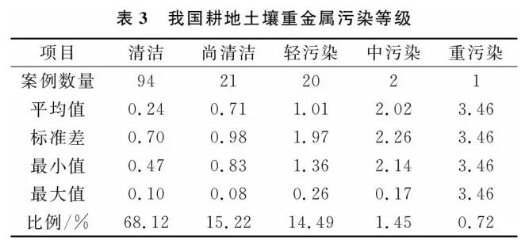
03主要污染元素和数值
通过计算８种土壤重金属元素发生污染的概率，可以明晰我国耕地主要的土壤重金属污染元素。由表４可知，Cd元素是当前我国耕地土壤重金属污染的最主要元素，污染发生概率为25.20%，远远超过其他７种土壤重金属。其次，Ni和Hg元素也具有比较高的污染概率，分别为5.17％和3.31％；也有部分案例区发生As元素和Pb元素的污染，概率分别为0.92％和0.72％。相对来说，Zn、Cr和Cu元素发生污染的概率较小。
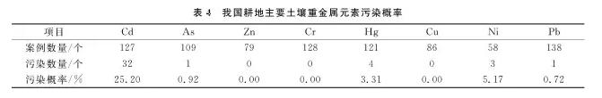
８种主要土壤重金属污染元素数值中，除Cd、Ni和Hg元素的平均值较接近《土壤环境质量标准》（GB15618—1995）二级评价标准外（表５），其余几种重金属元素含量的平均值远远小于对应评价标准。不过，这并不代表除这３种重金属元素以外的其他５种土壤重金属元素无污染之忧。实际上，其余５种重金属元素在小区域的耕地土壤污染也时有发生。污染概率，或者经过空间插值的土壤污染面积比重的测算仍然是衡量土壤重金属污染的最佳方法。
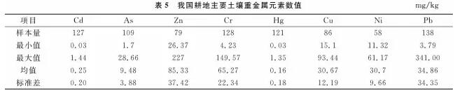
04耕地土壤重金属污染的重点区域
将收集的案例按照东、中、西部三大区域进行划分，分别统计相应区域的案例数量和污染案例数量，可以大概估算出我国东、中、西部的土壤重金属污染概率。三大区域的土壤重金属污染，呈现出中部重金属污染概率最高，东、西部低的特点（表６）。当然，这与常规认识上的经济发达区域土壤重金属污染或许会更重一些的判断略有偏差。主要原因可能有两方面，一是东、中、西部土壤污染案例的分配并不完全符合对应区域行政区数量比例。另一方面，中部地区的土壤重金属污染可能确实也比想象中严重。中部地区较重的土壤重金属污染可能与我国中部地区分布有大量的煤炭和金属矿场及其相关开采有关。
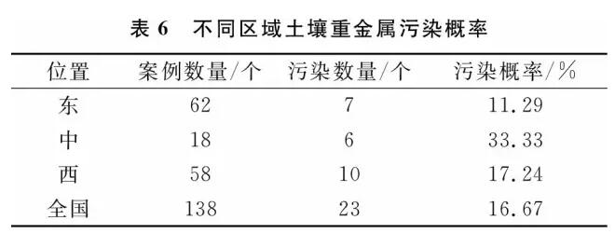
收集的案例中，东部地区的土壤重金属污染主要发生在辽宁（３个）、河北（１个）、江苏（２个）和广东（１个）；中部地区的土壤重金属污染主要发生在山西（３个）、湖南（２个）和河南（１个）；西部地区的土壤重金属污染主要发生在贵州（１个）、陕西（２个）、云南（２个）、重庆（２个）、新疆（１）、四川（１个）和广西（１个）。这１４个省份可能是我国土壤重金属污染发生概率比较高的省份，特别是土壤污染发生案例超过３个的辽宁和山西的耕地土壤重金属污染可能尤其严重。
05土壤重金属污染因素
污水灌溉、涉重金属企业“三废”排放、汽车尾气排放、不合理的农药和肥料的施用等，一般被认为是造成农业土壤重金属污染的主要原因。首先，化工、矿山等行业排放的污水重金属元素含量一般较高，污水未经必要的处理而直接灌溉农田常常会造成土壤重金属污染。例如，利用冶炼、电镀、燃料、汞化物等工业污水进行灌溉，能引起Cd，Hg，Cr，Cu等重金属污染。根据农业部进行的全国污灌区调查，在约140万公顷的污水灌区中，遭受重金属污染的土地面积占污水灌区面积的64.8％。
其次，涉重金属企业的“三废”排放，也能够通过大气沉降、水体流动等方式造成土壤重金属污染。其中，化工、冶金、炼焦、火力发电、造纸、玻璃、毛革、电子工业等企业会释放大量的重金属元素Ａｓ；采矿、冶金和电镀行业则可能产生大量的含Ｃｄ废水、废气和废渣。我国的Ｐｂ、Ｚｎ矿蕴藏丰富，其开采会引起周边土壤的Ｐｂ，Ｃｄ等重金属污染。此外，我国电池行业生产的大量Ｃｄ、Ｎｉ电池，在回收时作为普通垃圾处理，也存在巨大的污染隐患。
第三，畜禽粪、化肥、农药以及杀菌剂长期使用，也会导致土壤Ｃｕ，Ａｓ等重金属元素的积累。工厂化养殖畜禽中饲料添加剂的应用，常常导致畜禽粪中含有较高的重金属Ｃｕ，Ａｓ等，如果作为有机肥施用时可以引起土壤重金属污染。部分农药的成分中含有Ｈｇ，Ａｓ，Ｃｕ，Ｚｎ等重金属元素，长期使用可以引起重金属污染。地膜的生产过程中则由于加入了含有Ｃｄ，Ｐｂ的热稳定剂，大量的施用也会引起重金属污染。化肥的重金属元素则一般来自磷肥的施用，例如许多品味较差的过磷酸钙和磷矿粉中往往含有微量的Ａｓ，Ｃｄ重金属元素。相对来说，氮肥和钾肥的重金属含量较低。此外，许多农用化学品如Ｃｕ制剂，含Ｈｇ，Ａｓ的制剂使用后也会使土壤遭受污染。
最后，公路交通活动中，含铅汽油和润滑油的燃烧、汽车轮胎的老化和刹车里衬的机械磨损，均会排放一定量的重金属。汽车尾气和轮胎磨损产生的含有重金属成分的粉尘，通过大气可以沉降到达道路附近的土壤中，在公路的两侧形成较明显的Ｐｂ，Ｚｎ，Ｃｄ等元素的污染带。
讨论与结论
（１）全国138个典型区域土壤污染案例的分析表明，我国耕地土壤重金属污染发生的概率为16.67％，由此可以推断我国耕地受土壤重金属污染的比重占耕地总量的1/6左右。在耕地土壤重金属污染等级上，尚清洁、清洁、轻污染、中污染和重污染５个等别的比例分别为68.12％，15.22％，14.49％，1.45％，0.72％，尚清洁等级比例最高，重污染等级比例最低。
（２）８种土壤重金属污染元素中，Cd元素发生污染的概率最高，为25.20％；Ni元素和Hg元素的污染概率其次，分别为5.17％和3.31％；As元素和Ｐｂ元素发生污染的概率再次，分别为0.92％和0.72％；Zn、Cr和Cu元素发生污染的概率较小。
（３）根据重金属污染案例发生的数量和区域位置，辽宁、河北、江苏、广东、山西、湖南、河南、贵州、陕西、云南、重庆、新疆、四川和广西１４个省份可能是我国耕地土壤重金属污染的重点区域，其中辽宁和山西的耕地土壤重金属污染可能尤其严重。
（４）本文虽然收集了全国138个典型区域的土壤重金属污染案例，案例区数量具有一定的代表性。但由于并不是严格按照不同行政区域数量比重分配案例区样本量，土壤重金属污染案例的测算结果可能有一定的偏差。
（５）本文测算的我国耕地土壤重金属污染比重在1/6左右，这略低于被广泛引用的我国有1/5的耕地遭受重金属污染的数据。不过，我们测算的耕地重金属污染比重也可能存在一些问题。整体上，重金属污染案例区在西南地区的分布相对较少，而西南可能是我国耕地重金属污染不太严重的区域。从这个角度考虑，本文测算的耕地土壤重金属污染概率可能仍然偏高。
（６）选取不同的土壤重金属污染测算标准，评价结果会有所不同。为了使土壤重金属污染测算结果在全国范围内具有可比性，本文收集的138个案例区统一选取了《土壤环境质量标准》（GB15618—1995）二级评价标准作为重金属污染的评价标准。不过，在有些研究中也会选取当地的土壤自然背景值作为评价标准。一般来说，当地的土壤自然背景值都会小于《土壤环境质量标准》（GB15618—1995）二级标准，相对较为严格。如果采用当地土壤环境背景值作为土壤重金属污染的测算标准，那么本文测算的耕地土壤重金属污染概率仍会大大提高。采用不同的评价标准，土壤重金属污染的评价结果会明显不同。可以肯定的是，发生耕地土壤重金属积累（超过背景值）的概率会远远高于土壤重金属污染。但是，发生土壤重金属元素的积累是否就可以被认定为土壤污染，到底采用何种标准作为衡量土壤污染的标准仍是一个值得深入探讨的问题。

